BARRIO SAN VICENTE DE TERRANOVA

MEMORIA TECNICA

Contenido

1. ANTECEDENTES 1
1.1. CONFORMACION DE EQUIPO 2
1.2. OBJETIVOS DEL PROYECTO 6
2. UBICACIÓN 7
2.1. AFECTACIONES 8
2.2. CONTEXTO 8
3. SITUACION ACTUAL 12
3.1. USO Y PROPIEDAD 12
3.2. VIALIDAD 13
3.3. ELEMENTOS DE INFRAESTRUCTURA 14
3.4. TRAFICO Y MOVILIDAD 16
4. PROYECTO BARRIO SAN VICENTE DE TERRANOVA 17
4.1. AREA A INTERVENIR 17
4.2. JUSTIFICATIVO 17
4.3. FASES 18
4.4. DATOS TECNICOS 20
4.4.1. TRAMA VIAL 20
4.4.2. RADIOS DE GIRO 21
4.4.3. LOTEAMIENTO 21
4.5. INFRAESTRUCTURA. 22
4.6. AREAS VERDES 22
4.7. CUADRO DE AREAS 1

ANTECEDENTES

La asociación San Vicente es un asociación de la Economía Popular y Solidarizaría, registrada el 15 de Julio del 2015 bajo el número SEPS-INEPS-2015-12649, con el nombre de ASOPROVISCAL, la misma que cumple sus funciones desde enero del 13 con el firme propósito de poder vender las frutas y hortalizas que producen los socios fundadores; con el paso del tiempo buscaron solucionar otras necesidades que teníamos como socios, es así que, en el 2015 decidieron buscar un terreno que se ajuste a su economía y sirva para poder fraccionar y repartirnos conforme los aportes económicos de cada socio. Con el pasar del tiempo más socios y familiares se unieron al proyecto por lo que se adquirieron seis manzanas de Terranova denominadas: Manzana 8, manzana 9A, Manzana 9B, manzana 10, manzana 11, manzana 12. Las cuales al momento tiene su escritura de compraventa asentada en el Registro de la Propiedad, en el que se detalla la lista de los copropietarios que adquirieron cada una de las manzanas.
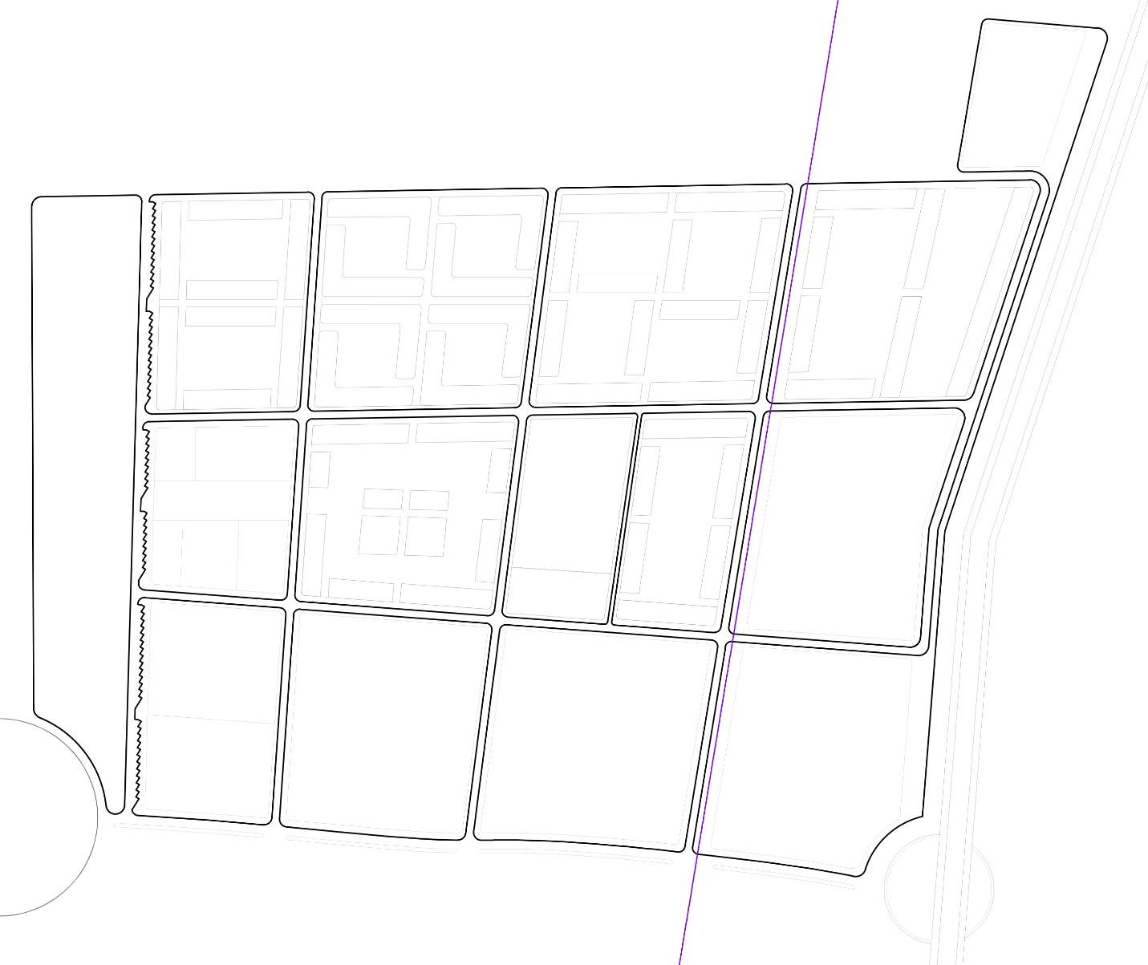
Mz11
Mz10
Mz9a
Mz9b
Mz12
Mz8
Eq1
Eq2
Eq3
Eq7
Eq6
Eq4
Eq5
Eq9
Eq8
Mz4
Mz3
Mz2
Mz1
Mz6
Mz7

PLANO COMPLETO DEL PROYECTO GARROCHAL

El Equipamiento 1 (Eq1), el equipamiento 2 (Eq2) y el equipamiento 9 (Eq9), hasta la fecha actual le pertenece a la Inmobiliaria Lares, a su vez se esta realizando el traspaso de dominio a la asociación ASOPROVISCAL. Todos estos predios estarán involucrados en este proyecto.

CONFORMACION DE EQUIPO

A la cabeza de este grupo se encuentra el señor Jorge Washington Aguilar Aguay, quien es el representante legal de la asociación ASOPROVISCAL.
Los copropietarios de cada manzana han elegido a un representante los mismos que se detallan a continuación:
Manzana 8 Fernando Castro
Manzana 9A Jorge Aguilar
Manzana 9B Marco Chillagana
Manzana 10 Silvio Noroña
Manzana 11 Evelyn Maldonado
Manzana 12 Artemio Sánchez
EQ1 Jorge Aguilar
EQ2 Lorena Rodríguez
EQ 9 Jorge Aguilar

En la parte técnica se cuenta con el contingente técnico de la Inmobiliaria ISV Cia. Ltda.
En la parte legal se cuenta con el Dr. Wilson Lozada Mat 4711 C.A. PICHINCHA
En la parte financiera cada uno de los copropietarios con fondos propios han cancelado el valor de los terrenos, y serán quienes corran con los gastos de la infraestructura de cada manzana, así como los valores para edificar cada una de sus viviendas.
Cada socio se detalla uno por uno de acuerdo a cada manzana:
MZ 8
Almagro Sillo Luis Galo con C.I.: 1717785511; Arévalo Zaruma Daniel Vinicio con C.I.: 0201885951; Arias Quinatoa Gustavo Ranulfo con C.I.: 1714871561; Arroyo Duque Viviana Gabriela con C.I.: 1715218309; Balseca Falcón Danny Alexander con C.I.: 1726952342; Barahona Berrones César Indauro con C.I.: 0601791064; Basantes Ramos Carlos Rubén con C.I.: 0601970668; Bautista Ronquillo Dilan Steven representado por su madre Ronquillo Taco Carmen Dioselina con C.I.: 1751279348; Caiza Criollo Luis Alberto con C.I.: 0502532807; Campos Andrango Martha Yolanda con C.I.: 0602698797; Carmilema Soque José Efraín con C.I.: 1719586743; Carmilema Soque Miguel Ángel con C.I.: 1712697372; Castro Cuenca Jairo Daniel con C.I.: 1716426984; Catota Ashqui Elvis Bladimir con C.I.: 1724059611; Cauritongo Sanga Norma con C.I.: 1719511808; Cepeda Campaña Adela Beatriz con C.I.: 1711966174; Chacha Jiménes Amanda Noemí con C.I.: 1720915840; Chacha Miranda Gabriela Stefania con C.I.: 1723467500; Chicaiza Palomo María Dolores con C.I.: 0501578108; Chileno Ponce Darwin Henry con C.I.: 1724328321; Chimbo Guzmán Norma Beatriz con C.I.: 1752577435; Cuenca Graciela Carmita con C.I.: 1709283699; Cuenca Pilataxi Diego Armando con C.I.: 1717577207; Cueva Peñafiel Mayline Antonella con C.I.: 1757784481; Giraldo González Luis Fernando con PAS.: A0580539; Gualpa Calala Franklin Geovanny con C.I.: 1719797126; Gualsaqui Maldonado María Irene con C.I.: 1714961644; Guanoquiza Cando Freddy Orlando con C.I.: 1723659882; Guanoquiza Cando Jonathan Eduardo con C.I.: 1724827413; Guanoquiza Cando Margoth Alexandra con C.I.: 1716101389; Guanoquiza Cando Norma Magali con C.I.: 1717818114; Guashpa Herrera Luz María con C.I.: 0602433914; Hidalgo Molines José Guillermo con C.I.: 0602247546; Llerena Mera Geovanny Patricio con C.I.: 1717677049; Llerena Mera Patricia Maricela con C.I.: 1723211395; Lobato Saula Jéssica Paulina con C.I.: 1750452037; López Noble Antonio Xavier con C.I.: 1709682916; Marca Almache Diana Cristina con C.I.: 1720821246; Moreno Chancusig Jaime Alexander con C.I.: 0504180589; Naranjo Peñaherrera Jendry Wilfrido con C.I.: 1206803817; Naranjo Peñaherrera Maricel Patricia con C.I.: 0502709801; Negrete Torres Adrian Antonio con C.I.: 1727267005; Olovacha Pacha Lenis Noemí con C.I.: 1722713292; Olovacha Quilligana Luis Alonso con C.I.: 1801479716; Ortiz Palacios Wellington Fernando con C.I.: 1716206881; Paca López Jorge Luis con C.I.: 1722117833; Padilla Buñay Pablo con C.I.: 0600820310; Parco Quishpi Mariano con C.I.: 0603297995; Pilamunga Valencia Verónica Graciela con C.I.: 1720312931; Ponce Alume Jaqueline Sebastiana con C.I.: 1306817980; Proaño Argoti Carla Elizabeth con C.I.: 1715218739; Proaño Argoti Eduardo Fernando con C.I.: 1724362999; Quinaucho Quinaucho William Marcelo con C.I.: 1718958273; Quinte Quinte Verónica Esperanza con C.I.: 1718617325; Quitio Guashpa Marco Vinicio con C.I.: 1726779752; Quitio Guashpa Wilson David con C.I.: 0604146092; Redroban Aliaga Tatiana Gissela con C.I.: 1753462074; Rumiguano Cambo Miriam Inés con C.I.: 0202354585; Sánchez Gómez Narcisa Maribel con C.I.: 1720224060; Sánchez Hilario Artemio con C.I.: 0201078276; Serrano Tello Darwin Rafael con C.I.: 1712922705; Tandazo Tandazo Alex Fernando con C.I.: 1723552624; Tibanquiza Pilla Christian Paúl con C.I.: 1725878779; Tigsi Morales Marlene Patricia con C.I.: 1803226339; Tite Tibanquiza Dario Xavier con C.I.: 1803772613; Toscano Reinoso Carlos Gonzalo con C.I.: 1719607135; Valdivieso Mullo Pablo Germán con C.I.: 0603601832; Vásquez Torres Adriana Verónica con C.I.: 1711760171; Vega Aranda Manuel Elias con C.I.: 1712200474; Vélez Tuarez Bertha Mariflor con C.I.: 1710351733; Yunda Sañay Sonia Beatriz con C.I.: 0603373762; Yupa Yungan Diego Armando con C.I.: 1724224835; Zuña Naula Segundo José con C.I.: 0604294850
MZ 9 A
Abata Chuquitarco Carlos Bayardo con CI. 0502666936; Aguilar Aguay Jorge Washington con CI. 1715594824; Ayala Acurio Gladys Alexandra con CI. 1750278655; Chicaiza Chango Lidia Marlene con CI. 1804205001; Guzmán Orellana Fanni Grimaneza con CI. 0201024676; Jumbo Jumbo Rosa Natalia con CI. 1720976685; Logroño Mera Marlos Vinicio con CI. 1711593275; Narváez Quezada Edwin Eduardo con CI. 1718399056; Narváez Salinas Eduardo con CI. 1708466733; Narváez Salinas Rosario Isabel con CI. 1103005102; Noroña Almeida Carlos Andrés con CI. 1715585780; Ortega Calapiña Rosa Elena con CI. 1722002308; Ortiz Silva Luis Alberto con CI. 1721165866; Ortiz Silva Rodrigo Eliecer con CI. 1721165874; Quezada Collahuazo Carmen Norma con CI. 1715059927; Quezada Collahuazo Lida Mercedes con CI. 1713489258; Sacán Freire Filiberto Joselito con CI. 1713614103; Sánchez Játiva Rosa María con CI. 1719351197; Surco Quispe Encarna con CI. 1717888448; Tirado Bermeo Liliana Natali con CI. 0503358384; Vela Bermeo Diego Germanico con CI. 0502044381; Vela Bermeo Janeth Cumandá con CI. 0501857486; Yugsi Paredes María Vilma con CI. 1716373426.
MZ 9 B
Abata Pilatasig Mayra Jeanneth con CI. 1718276528; Acan Cayambe Nelson Wilfrido con CI. 0604620708; Aguilar Aguay Jorge Washington con CI. 1715594824; Bonilla Barahona Víctor Landivar con CI. 0201704541; Carvajal Tocagon María Nely con CI. 1002987145; Cauritongo Chuto Julia con CI. 0602962789; Cauritongo Chuto Laura con CI. 0602963043; Chica Fernández Segunda Rosario con CI. 1707227490; Chicaiza Calero Lorena Elizabeth con CI. 0502915143; Chillagana Benavides Marco Vinicio con CI. 1714568738; Concha Tobar Galo Oswaldo con CI. 0906044581; Cuenca Tene Sandra Inés con CI. 2100190038; Gualsaqui Maldonado María Irene con CI. 1714961644; Lizano Núñez Olga Marina con CI. 0200993426; Manobanda Manobanda María Mercedes con CI. 1712213899; Mata Mata Lid Geova con CI. 1718278565; Morocho Quezada Carmita Adelaida con CI. 1711215929; Naranjo Maliza Oswaldo Lisandro con CI. 0201791456; Pilamunga Pilamunga Segundo Julián con CI. 0605099308; Romero Benítez Gabriel Armando con CI. 0909500357; Toapanta Almagro Digna Esperanza con CI. 1708391402; Vilca Tumbaco Wilson Rolando con CI. 0503262214; Zumba Anchali Alexandra Fernanda con CI. 1719135731
MZ 10
Acan Caiza Victor Rodrigo con CI. 0604547109; Acan Pancho Deisy Alexandra con CI. 0604503482; Acan Pancho Segundo Néstor con CI. 0603844895; Aguilar Aguay Jorge Washington con CI. 1715594824; Alarcón Cabezas Mirian Elizabeth con CI. 0201467198; Alarcón Jurado Guillermina con CI. 0200726032; Alcocer Quishpi Juan Gonzalo con CI. 0605784917; Alomoto Pallasco Ana Lucia con CI. 0503505828; Álvarez Espinoza Nelly Rocío con CI. 0501652374; Amaguaña Amaguaña José Wilmer con CI. 1716122237; Aucapiña Rojano Melba Emperatriz con CI. 1803237617; Ávila García Mario Alberto con CI. 1718846791; Barrios Willian Nivaldo con CI. 1202655443; Caicedo Analuiza Guillermo Augusto con CI. 1204546681; Caiza Mejía Calixto Daniel con CI. 1721558953; Caiza Paucar Karina Jeanneth con CI. 1723449821; Cali Guamushig Sandra Margoth con CI. 1719322875; Campos Benavides Maritza Geoconda con CI. 1712156189; Carvajal Lluccha Darwin Fabián con CI. 0201990231; Casalombo Quilligana Edy Graciela con CI. 0201655255; Chasi Tacuri Gabriela Alexandra con CI. 1719680041; Chiluisa Tituaña Wilmer Vinicio con CI. 1712653912; Criollo Chicaiza María Zoila con CI. 1801823525; Dutan Sanango Nube Francisca con CI. 0301343489; Flores Chicaiza Edison Rene con CI. 1706860267; Guadalupe Martínez Ángel Gerardo con CI. 1719222273; Guadalupe Martínez Polivio Segundo con CI. 0603047580; Guasti Chacha Franklin Oswaldo con CI. 0503647901; Guillen Faz Ximena Migdalia con CI. 0501732713; Intriago Veliz Daysy Marisela con CI. 1308153707; Intriago Veliz Jessica Mariela con CI. 1309079828; Jácome Carranza Nelson Darwin con CI. 1204045809; Jaya Guzmán María Rosa con CI. 0601871957; Lozada Días Galo Olivio con CI. 0501796536; Luzuriaga Pesantes Joyce Janina con CI. 1712495645; Méndez Tuapanta Segundo Florencio con CI. 0603080722; Morales Rodríguez Andrés Alejandro con CI. 1717050825; Moreno Pilliza Oscar Francisco con CI. 1718248899; Narváez Narváez Simón Polivio con CI. 1708440316; Narváez Salinas María Paula con CI. 1102119664; Narváez Salinas Rosario Isabel con CI. 1103005102; Noroña Zapata Silvio Heriberto con CI. 1705606224; Ocampo Lara Nancy Lucia con CI. 0201426962; Ojeda Masache Hernán De Jesús con CI. 1103248488; Ojeda Masache Rosa Eufemia con CI. 1721148896; Oña Chicaiza Luis Humberto con CI. 0503474645; Pazmiño Cerón Dennis Patricio con CI. 1712847209; Pérez Herrera Jeny Mireya con CI. 1714095930; Pérez Herrera Tania Del Rocío con CI. 1104140411; Pérez Serbantes Blanca Marina con CI. 1705376349; Pesantez Heras Gabriela Cristina con CI. 0105425219; Pila Puruncaja Enma Lucia con CI. 0502049737; Pila Puruncaja Sylvia Eugenia con CI. 0502787831; Pilamunga Pilamunga Segundo Nicolás con CI. 0604521914; Piure Correa Ligia Mercedes con CI. 1716176464; Quezada Collahuazo Alba Inés con CI. 1710511286; Quezada Collahuazo Carmen Norma con CI. 1715059927; Quezada Collahuazo Lida Mercedes con CI. 1713489258; Quezada Collaguazo Miguel Ángel con CI. 1102998810; Quispe Chiluisa David Fernando con CI. 1726374331; Rea Mena Edwin Rolando con CI. 1716342389; Saavedra Ortiz Wellington Manuel con CI. 1309937819; Salazar Pérez Johana Patricia con CI. 1718533134; Sandoval Yanchapaxi Diana Paulina con CI. 1713147476; Sotelo Lizano Eva Elizabeth con CI. 1714943105; Tamayo Aguilar Eduardo Baldomiro con CI. 1103082267; Tapia Calvopiña Dario Alexander con CI. 1723281786; Timbila Yanqui María Rosa con CI. 0500885736; Toapanta Mosquera Marco Mauricio con CI. 1716473812; Toapanta Tigse María Victoria con CI. 1802148062; Umajinga Toaquiza Manuela Enriqueta con CI. 0501637615; Vasconez Paredes Elsa Margoth con CI. 0201076007; Vela Tirado Fanny Azucena con CI. 0502355993; Viera Granja Wilington Hernán con CI. 1723240097; Zúñiga Recalde Estuardo Jesús con CI. 0200862472; Zurita Lara Mercedes Margarita con CI. 1801641562.

MZ 11
Aguilar Aguay Jorge Washington con CI. 1715594824; Albiño Herrera Gladys Judith con CI. 1500673817; Álvarez Álvarez Yolanda Amelia con CI. 0502085012; Andrango Zurita Aida Lucrecia con CI. 1704276847; Balarezo Ortiz Angelica Iliana con CI. 1600473779; Caamaño Tene Alexandra del Pilar con CI. 1712943156; Caizaluisa Guanoluisa Lucy Paulina con CI. 1710827740; Cajo Gallegos Lizbeth Karolina con CI. 0202322947; Cajo Gallegos Franklin Eduardo con CI. 1725470981; Casa Cando Melida Piedad con CI. 1718427428; Castro Llerena Hugo Fabián con CI. 1803880002; Chacha Caiza Evelin Karolina con CI. 1725011454; Chango Pila María Mercedes Representada por su Apoderada Pila Iza María Carmen con CI. 0502399082; Chicaiza Guanoluisa Luz Angélica con CI. 0501429799; Chicaiza Mosquera Alejandro con CI. 0903303477; Chiluisa Lisintuña Oscar Mauricio con CI. 0503285934; Chuquiano Muñoz Mayra Belén con CI. 1720764347; Criollo Chicaiza José María con CI. 1801606599; Dutan Sanango Nube Francisca con CI. 0301343489; Espín Pazmiño Lidia Graciela con CI. 1709941486; Freire Muñoz José Luis con CI. 1804166609; García Balceca Estalin Gualberto con CI. 2100022108; García Zambrano Norma Elizabeth con CI. 1204100703; González González Lourdes Pilar con CI. 1724743354; Gualsaqui Maldonado María Irene con CI. 1714961644; Guamán Calvopiña Miguel Marcelo con CI. 1712498300; Guamán Janeta Cecilia María con CI. 0604220996; Guano Chimborazo José Manuel con CI. 0201126570; Granda Elizalde Diego Heraldo con CI. 1720248689; Heras Mosquera Guadalupe Natalia con CI. 0704702166; Liquinchana Yanchatipan Antonio con CI. 0501559488; Luctuala Timbila Darwin Bayardo con CI. 1722024542; Macías Toapanta Jefferson Enrique con CI. 1722029608; Malla Castillo Deyber Manuel con CI. 1104730591; Masaquiza Guachambala Amanda Marisela con CI. 1804105466; Mejía Alcívar Nelly Isabel con CI. 1304565771; Mena Cortez Grace Maribel con CI. 1715529341; Mena Manchay Juana Margarita con CI. 1500395809; Molina Tutillo Yesenia Alexandra con CI. 1751572155; Moran Galarza Richard Charle con CI. 0911217487; Moreno Heredia Mariana Del Pilar con CI. 1708345218; Morocho Cauritongo Wilson Rodrigo con CI. 1720030350; Mullapa Mora Luis Enrique con CI. 1721687646; Ñacata Toapanta William Freddy con CI. 1715863922; Ordoñez Tituana Jefferson Fernando con CI. 0706395977; Ortiz Palacios Byron Omar con CI. 1716206899; Osorio Chalacan Klever Augusto con CI. 1713760849; Pila Iza María Carmen con CI. 0500998604; Pullopaxi Padilla María Laurita con CI. 0502122856; Quishpe Vichisela José Iván con CI. 1717486862; Riascos Ortega Segundo Desiderio con CI. 1706413919; Rodríguez Segura Lorena Elizabeth con CI. 0917724015; Salas Oña Doris Cecilia con CI. 1718375817; Salcan Pucha José Abelardo con CI. 0201118825; Salguero Salguero Martha Gabriela con CI. 0502225956; Sánchez Díaz Leonardo Javier con CI. 1103859136; Sañaicela Sañaicela Manuel Antonio con CI. 1705242947; Sigcha Ante Walter German con CI. 0503227837; Siguenza Peñaranda Deysi Lizbeth con CI. 2100530159; Siza Criollo Willian Ramiro con CI. 1803323888; Tarco Guilcamaigua Marcia Ximena con CI. 0502558976; Tipan Quishpe Alexander Paúl con CI. 1724451057; Valladares Oña Nelly Alicia con CI. 0501976914; Valverde Rubio David Ismael con CI. 1718446881; Vasco Chiguano Patricia Elizabeth con CI. 1719381665; Vásconez Gómez Hernán Israel con CI. 1803877669; Vega Aranda Manuel Elías con CI. 1712200474; Vega Ugsha Raúl Rodrigo con CI. 1718214958; Velasco Quinaluisa Fausto Adolfo con CI. 1711680338; Vélez Fernández Verónica Alexandra con CI. 0704451582; Vera Rosado Milton Galo con CI. 1204008062; Vivanco Obando Gladys Eugenia con CI. 1104424963; Zambrano Guerra Lourdes Mariela con CI. 0919724146; Zapata Sarzosa Wilmer Christian con CI. 1712984713.
MZ 12
Acosta Malusin Héctor Milton con C.I.: 1802313427; Aguagallo Bastidas Ramón con C.I.: 0601727688; Barragán Guamán Manuel Enrique con C.I.: 0201831856; Benalcázar Peña Diego Alexander con C.I.: 1723015200; Campos Andrango Martha Yolanda con C.I.: 0602698797; Caranqui Cauritongo Carlos Alfredo con C.I.: 1751071307; Caranqui Yupa David Mesías con C.I.: 0604638940; Carmilema Soque José Efraín con C.I.: 1719586743; Carpio Fauta Mariela Tatiana con C.I.: 1713396289; Carvajal Alba Michelle Alejandra con C.I.: 1725726820; Cedeño Muentes Diana Narcisa con C.I.: 1313051318; Chillagana Aguayo Ángel Omar con C.I.: 0550248587; Chillagana Aguayo William Germán con C.I.: 0504357609; Chulco Yanchaliquin Holger René con C.I.: 0201808524; Garcés Andrango Miriam Cecilia con C.I.: 1720134293; Garcés Andrango Pilar Tatiana con C.I.: 1714537592; Garcés Andrango Sandra Liliana con C.I.: 1722975370; Guadalupe Benítez Silvia Aracely con C.I.: 1718622275; Guashpa Ramírez Katherine Alexandra con C.I.: 1750308163; Guerra Buñay Angélica Gardenia con C.I.: 1206724880; Gusqui Llivicota Sergio Fernando con C.I.: 1712643004; Jerez López Wilian Fabián con C.I.: 1802448876; Lata Angos Luz Marina con C.I.: 0603057944; Lema Chiquito Digna Isabel con C.I.: 0502879984; Lincango Lema Luis Ángel con C.I.:1720132032; Llano Chuquiano Segundo Clemente con C.I.: 1706469986; Lucas Hidalgo Wilson Clever con C.I.: 0201241080; Mena Álvarez William Patricio con C.I.: 1713391256; Moyano Atupaña Aida Beatriz con C.I.: 0201716982; Muentes Cedeño Narcisa Moncerrate con C.I.: 1304599937; Navas Chisaguano Margoth Victoria con C.I.: 0501474415; Olalla Cevallos Carmen Amelia con C.I.:1702833995; Pallo Pallo Claudio Roberto con C.I.: 0503225401; Peñafiel Velasco Gloria Angélica con C.I.: 1710563162; Pilamunga Pilamunga Segundo Julián con C.I.: 0605099308; Pilamunga Pilamunga Segundo Nicolás con C.I.: 0604521914; Pilco Concha Jaime Enrique con C.I.: 1707980973; Plasencia Plasencia Luis Anibal con C.I.: 0502443518; Plua Quimis Antonieta Manuela con C.I.: 1304970138; Quinatoa Quinatoa Ricardo con C.I.: 0503564403; Quinaucho Quisaguano Juan Gabriel con C.I.: 0503342693; Quishpe Agualsaca Kleber Antonio con C.I.: 0603673906; Rea Iza Bertha Liliana con C.I.: 0503401655; Rea Iza Cecilia Licenia con C.I.: 0502799067; Redroban Aliaga Jéssica Karina con C.I.: 0503549990; Rodríguez Muñoz Carmen Adriana con C.I.: 1500387699; Rumiguano Cambo Miriam Inés con C.I.: 0202354585; Rumiguano Cambo Nelson Giovanny con C.I.: 0201754256; Saca Guamaní Luis Edgar con C.I.: 0502761216; Samaniego Quispe Dolores Isabel con C.I.: 0600905905; Sandoval Espín Mayra Alejandra con C.I.: 1721053484; Sañay Méndez Blanca María Auxiliadora con C.I.: 1707552715; Sislema Chimbo José Alejandro con C.I.: 0604716258; Solis Acosta Eugenia Leticia con C.I.: 0908965536; Tipan Caza Marco Vinicio con C.I.: 1708975964; Tipan Ortega Jaime Cristóbal con C.I.: 1715727168; Tisalema Gualo Ángel Anibal con C.I.: 1804480521; Toctaguano Olalla Edwin Ernesto con C.I.: 1712145463; Toctaguano Olalla Víctor Hugo con C.I.: 1717133282; Torres Jiménez María Mercedes con C.I.: 1722001862; Unaucho Chasi Elizabeth Geovana con C.I.: 1724483118; Vega Tigasi María Natividad con C.I.: 0501335228; Vélez Cuenca Edison Vicente con C.I.: 1720776341; Vélez Cuenca Tatiana Maricela con C.I.: 1721465290; Vilca Tumbaco María Elvia con C.I.: 0502390495; Vinueza Velásquez Jorge Fernando con C.I.: 1702548445; Yugsi Lasluisa Jaime Fernando con C.I.: 1711867554.

OBJETIVOS DEL PROYECTO

- Planificar un proyecto urbanístico para poder habilitar el suelo de forma integral, que englobe la iniciativa de los socios copropietarios de las manzanas que son parte de una economía popular y solidaria, en concentración con el Municipio del Distrito Metropolitano de Quito.
- Densificar el área geográfica sentando precedentes en el sur de Quito de desarrollo urbanístico ordenado, y de impacto positivo en su entorno
- Beneficiar a las personas de escasos recursos económicos como lo son los copropietarios, haciendo énfasis en la inclusión social como derecho también de las economías populares y solidarias.
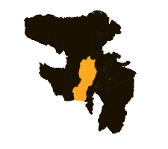
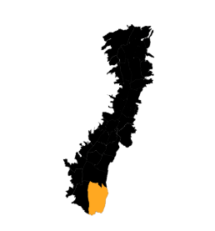
- UBICACIÓN
El proyecto del barrio de San Vicente de terranova perteneciente a un suelo urbano se asienta sobre una topografía regular, con una inclinación en toda el área del 5%. Esta información se corrobora dentro de los planos de levantamiento topográfico georreferenciado realizados. Sus principales ingresos hacia el sitio se dan tanto por la Av. Simón Bolívar como por la Av. pedro Vicente Maldonado. Existe además La Av. Turubamba paralelo al eje de la línea férrea actualmente sin concluir.
Entre los barrios circundantes tenemos a: Santo Thomas, Venecia I, Venecia II, El Garrochal, ciudad jardín y el área industrial hacia el sur.

QUITO
TURUBAMBA

AV. SIMON BOLIVAR
AV. PEDRO VICENTE MALDONADO
AV. TURUBAMBA
LINEA FERREA
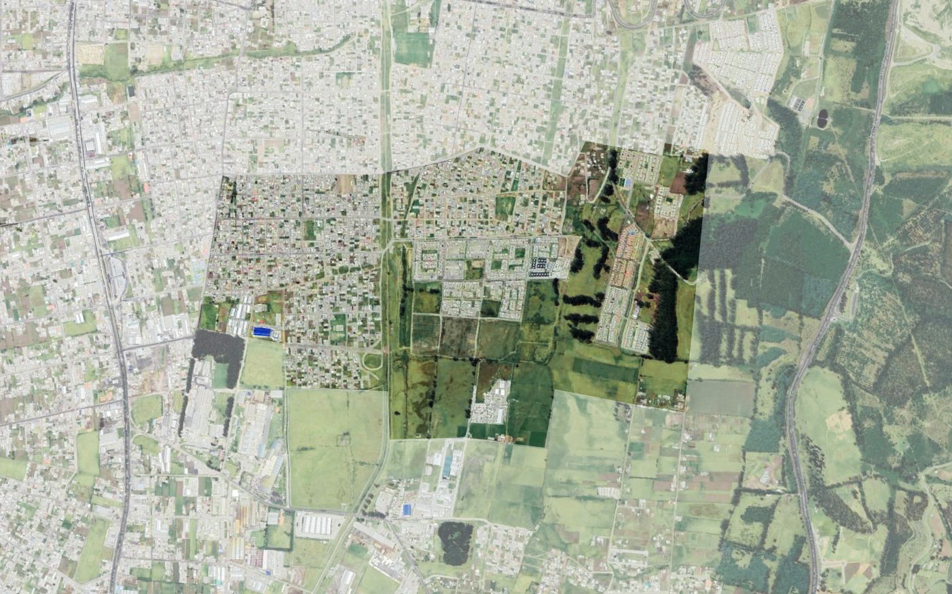
Avenida Simón Bolívar
Área proyecto
SIMBOLOGIA
Avenida Pedro Vicente Maldonado
Avenida Turubamba
Línea férrea
Vías de acceso
Área de influencia

Se considera un área de influencia la superficie enmarcada determinada como impacto directo e indirecto del desarrollo del proyecto donde los habitantes pueden movilizarse para realizar actividades distintas sin limitaciones. (aprox R:800m)

AFECTACIONES

Se puede observar en el siguiente mapa que existe un eje de línea de alta tensión que atraviesa el proyecto, el cual es la única afectación actualmente. La franja de protección de la línea de alta tensión 1 se distancia 8.00 mts a cada lado desde el eje según lo especificado en la Resolución Nro. ARCONEL-018/18 que establece un ancho de 16 mts de la franja de servidumbre.
Se puede observar también que es una zona ya consolidada a sus alrededores y cuenta con los servicios básicos de energía eléctrica, agua potable, alcantarillado y recolección de basura.
No existen afectaciones viales, de acueductos, zonas de protección ecológica y ningún otro tipo de afectación.
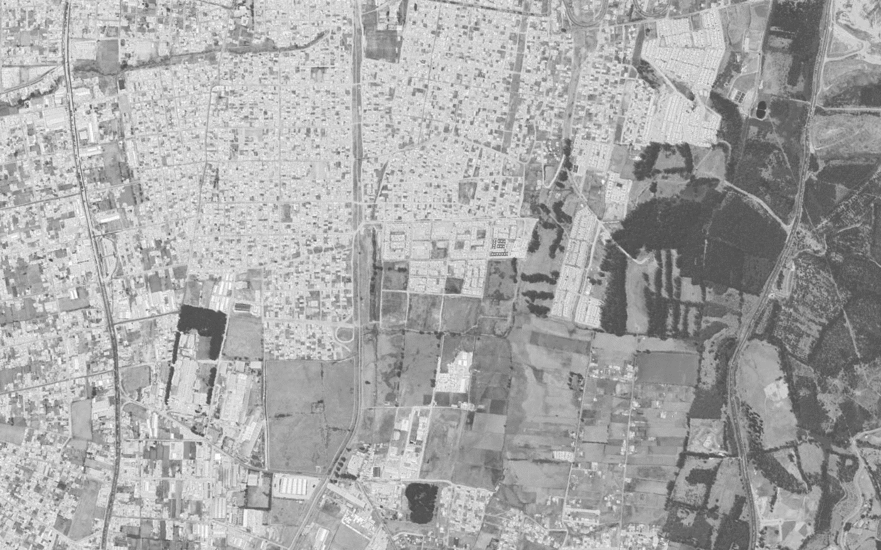
AV. PEDRO VICENTE MALDONADO
AV. TURUBAMBA
LINEA DE ALTA TENSION 1
LINEA DE ALTA TENSION 2
AV. SIMON BOLIVAR

CONTEXTO

Dentro del nivel macro general del contexto tenemos elementos de comercio y servicios como: ferreterías, iglesias, papelerías, parques infantiles, farmacias, conventos, unidades educativas, etc. en los barrios antes mencionados, a la vez ubicamos algunos sitios y equipamientos relevantes como son los siguientes:
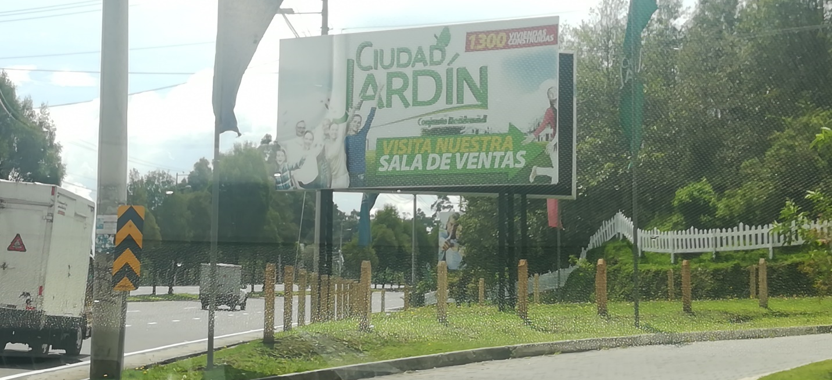
Ingreso Ciudad Jardín. Distancia: 1 570 m

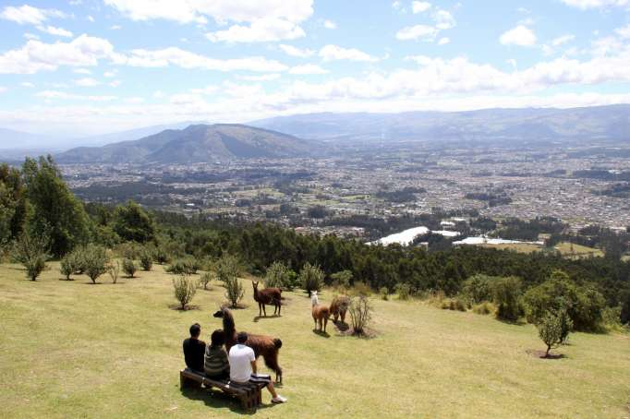

Parque Metropolitano del sur. Distancia: 2050 m

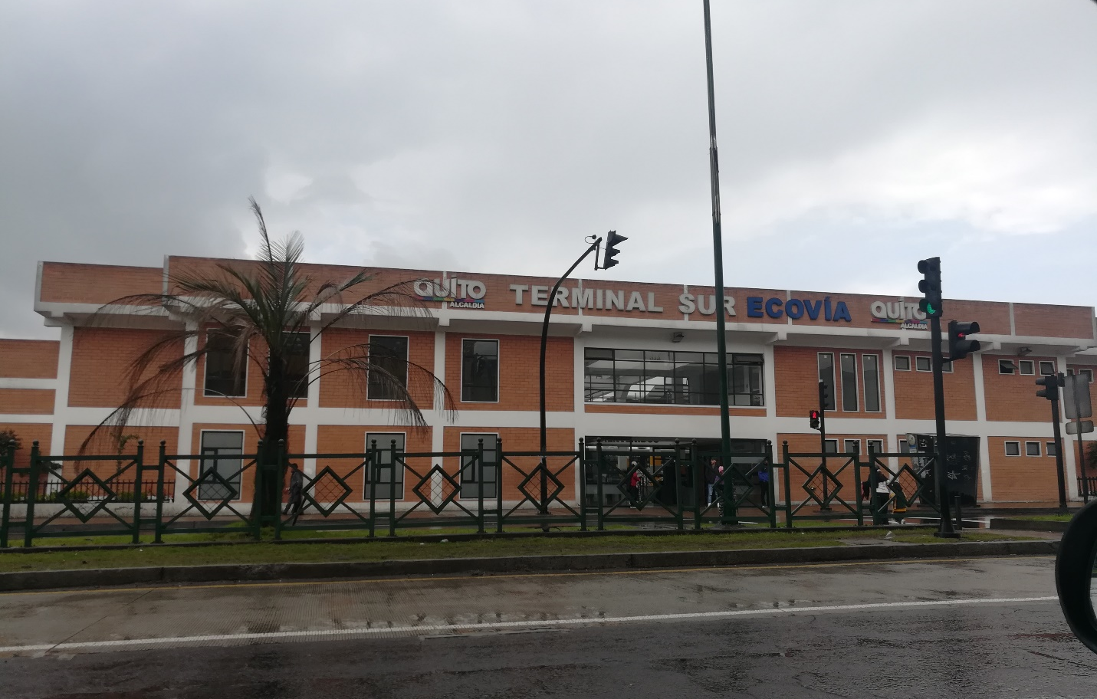
Terminal sur Ecovía. Distancia: 1580 m

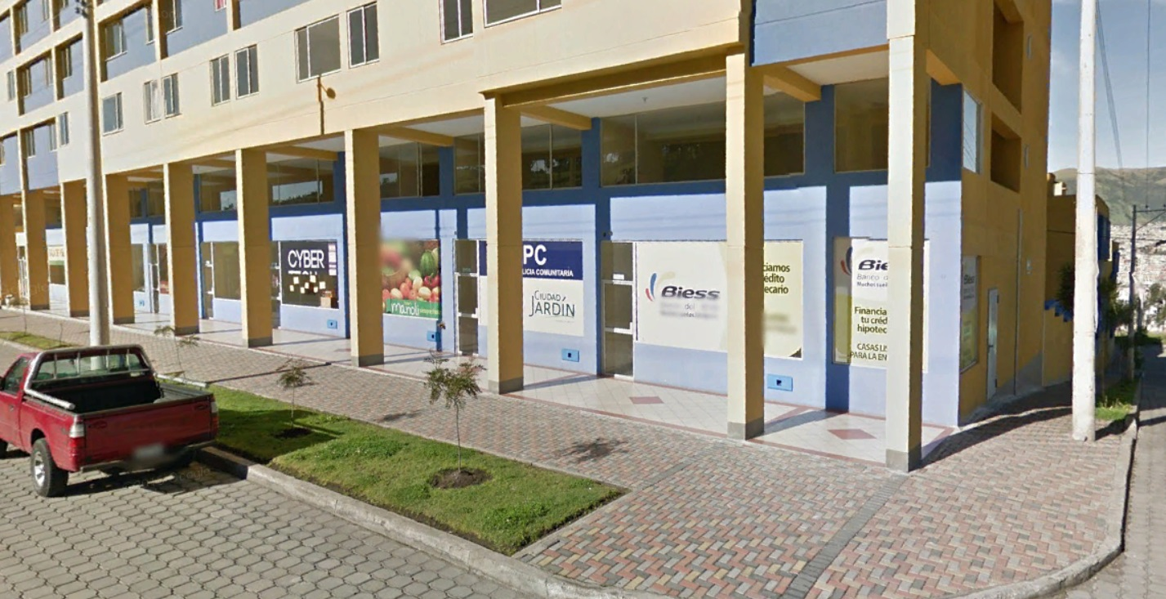
UPC Distancia: 740 m

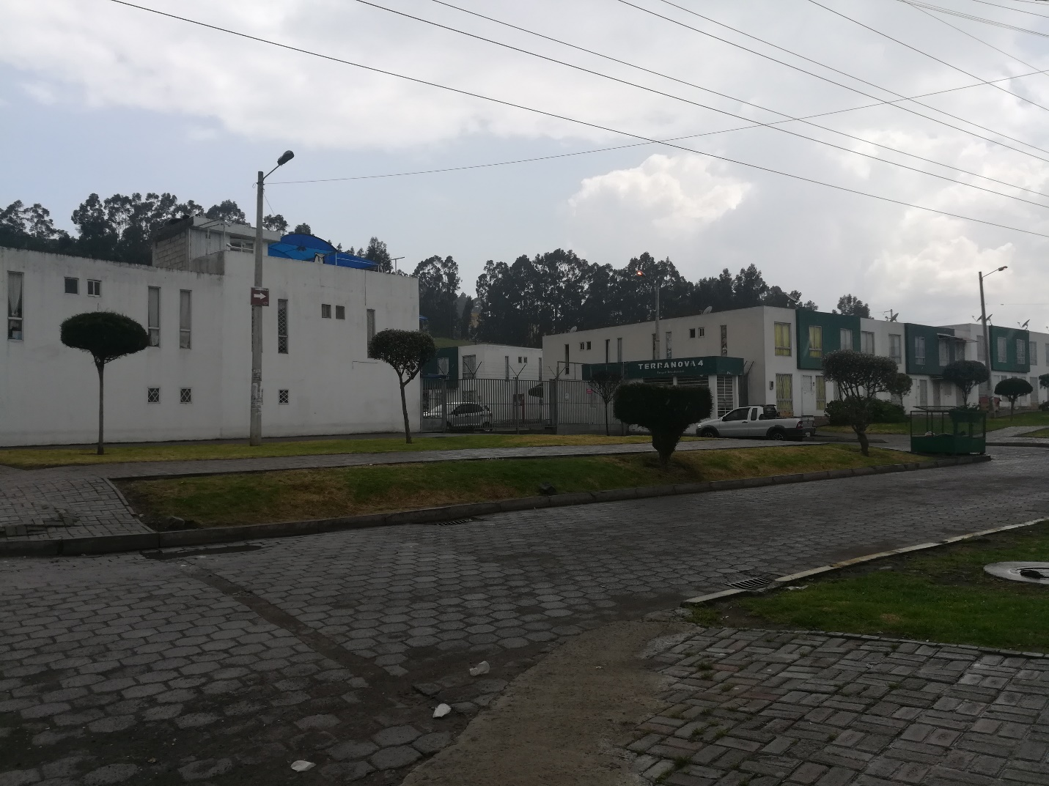
Conjuntos residenciales. Distancia: 50 m

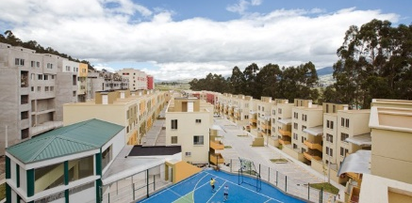

Ciudad Jardín. Distancia: 630 m

SITUACION ACTUAL
Mz11
Mz10
Mz9a
Mz9b
Mz12
Mz8
Eq1
Eq2
Eq3
Eq7
Eq6
Eq4
Eq5
Eq9
Eq8
Mz4
Mz3
Mz2
Mz1
Mz6
Mz7

USO Y PROPIEDAD

EQUIPAMIENTO | USO ACTUAL | PROPIEDAD | ESTADO
Mz1 | Conjuntos residenciales | Inmobiliaria Lares | Construido
Mz2 | Conjuntos residenciales | Inmobiliaria Lares | Construido
Mz3 | Conjuntos residenciales | Inmobiliaria Lares | Construido
Mz4 | Conjuntos residenciales | Inmobiliaria Lares | Construido
Mz6 | Conjuntos residenciales | Inmobiliaria Lares | Construido
Mz7 | Conjuntos residenciales | Inmobiliaria Lares | Construido
Mz8 | Conjuntos residenciales | ASOPROVISCAL | No construido
Mz9a | Conjuntos residenciales | ASOPROVISCAL | No construido
Mz9b | Conjuntos residenciales | ASOPROVISCAL | No construido
Mz10 | Conjuntos residenciales | ASOPROVISCAL | No construido
Mz11 | Conjuntos residenciales | ASOPROVISCAL | No construido
Mz12 | Conjuntos residenciales | ASOPROVISCAL | No construido

Toda el área aquí representada pertenece al proyecto urbanístico “El Garrochal”, a la cual le rige la ordenanza especial N°0004 y la ordenanza especial N° 0017. En conceptos generales detalla que los predios denominados Mz1, Mz2, Mz3, Mz4, Mz6 y Mz7 serán destinados a conjuntos residenciales y que ya se encuentran construidos, los predios denominados Mz8, Mz9a, Mz9b, Mz10, Mz11, Mz12 también son destinados a conjuntos residenciales, pero hasta el presente no han sido construidos en lo absoluto, estas manzanas presentan en su totalidad cero construcciones y cubiertas por una capa vegetal sin uso alguno.

El Eq 1, funciona la casa comunal de ASOPROVISCAL, en el Eq2, Eq3, Eq4, Eq5, Eq6, Eq7 y Eq8 se encuentra sin construcciones ni cerramientos, mientras en el Eq 9 (denominada también como manzana 13) existen construcciones existentes en ruinas sin valor alguno. Todos estos predios destinados para equipamientos de igual forma no han sido construidos hasta la fecha y son los que se detallan en el siguiente cuadro.
EQUIPAMIENTO | USO ACTUAL | PROPIEDAD
Eq1 | Educación | ASOPROVISCAL
Eq2 | Cultura | ASOPROVISCAL
Eq3 | Bienestar social | MDMQ
Eq4 | Salud | MDMQ
Eq5 | Recreativo y deportes | MDMQ
Eq6 | Seguridad | MDMQ
Eq7 | Culto | MDMQ
Eq8 | Transporte | MDMQ
Eq9 | Uso múltiple | ASOPROVISCAL

VIALIDAD
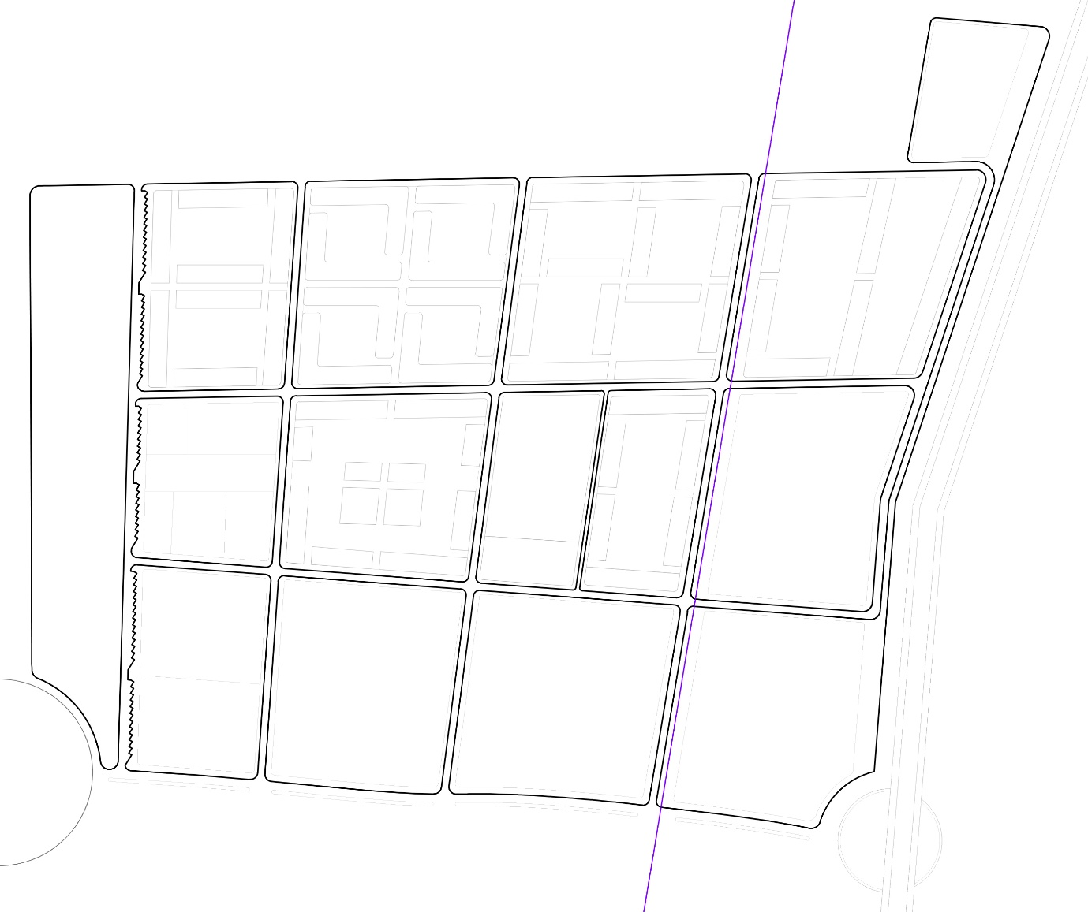
AV. ESCALÓN 3
TRANSVERSAL 1
TRANSVERSAL 2
TRANSVERSAL 3
VÍA LINEA ALTA TENSIÓN
CALLE X
AV. PASEO COMERCIAL
Línea férrea
AV. TURUBAMBA
AV. PADRE CAROLO
CALLE X-1
CALLE Z
CALLE Y

Todas las vías presentadas, como detalles técnicos, ubicación, dimensiones, etc. se encuentran en el plano PU-03 basadas en la ordenanza 0017. La Av. Padre Carolo y la Av. Escalón 3 aún no han sido construidas.

ELEMENTOS DE INFRAESTRUCTURA

Bordillos, aceras y calzadas se encuentran ya desarrolladas a excepción en las manzanas donde aún no existen construcciones.
Calle transversal 1

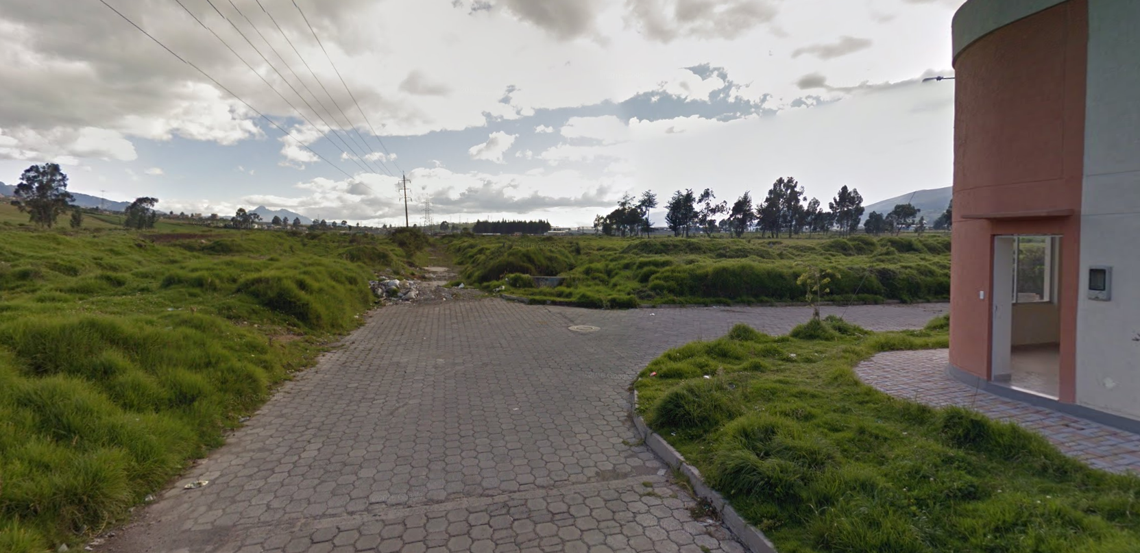
Vía alta tensión 1

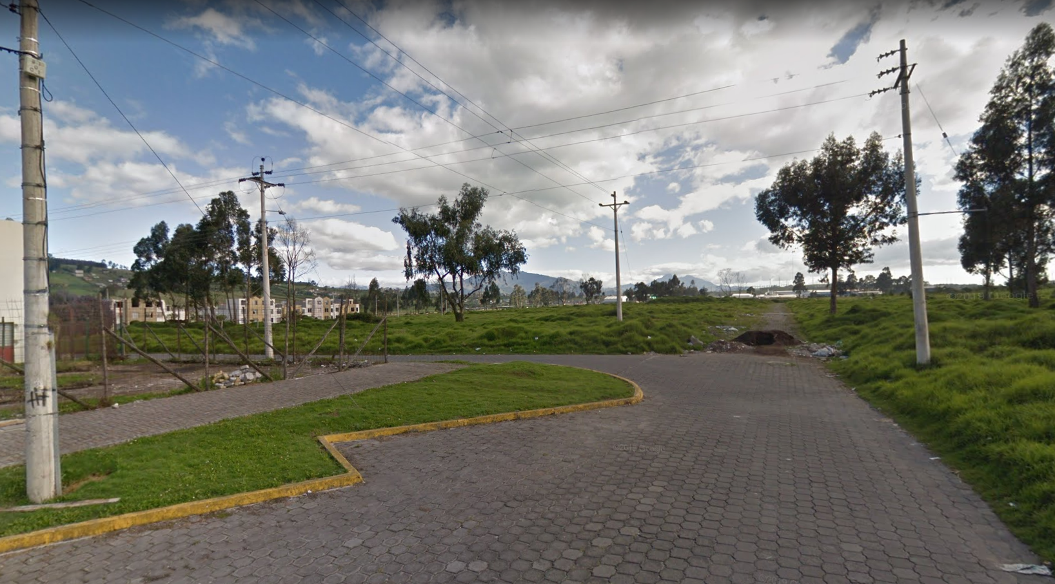
Vía Paseo Comercial

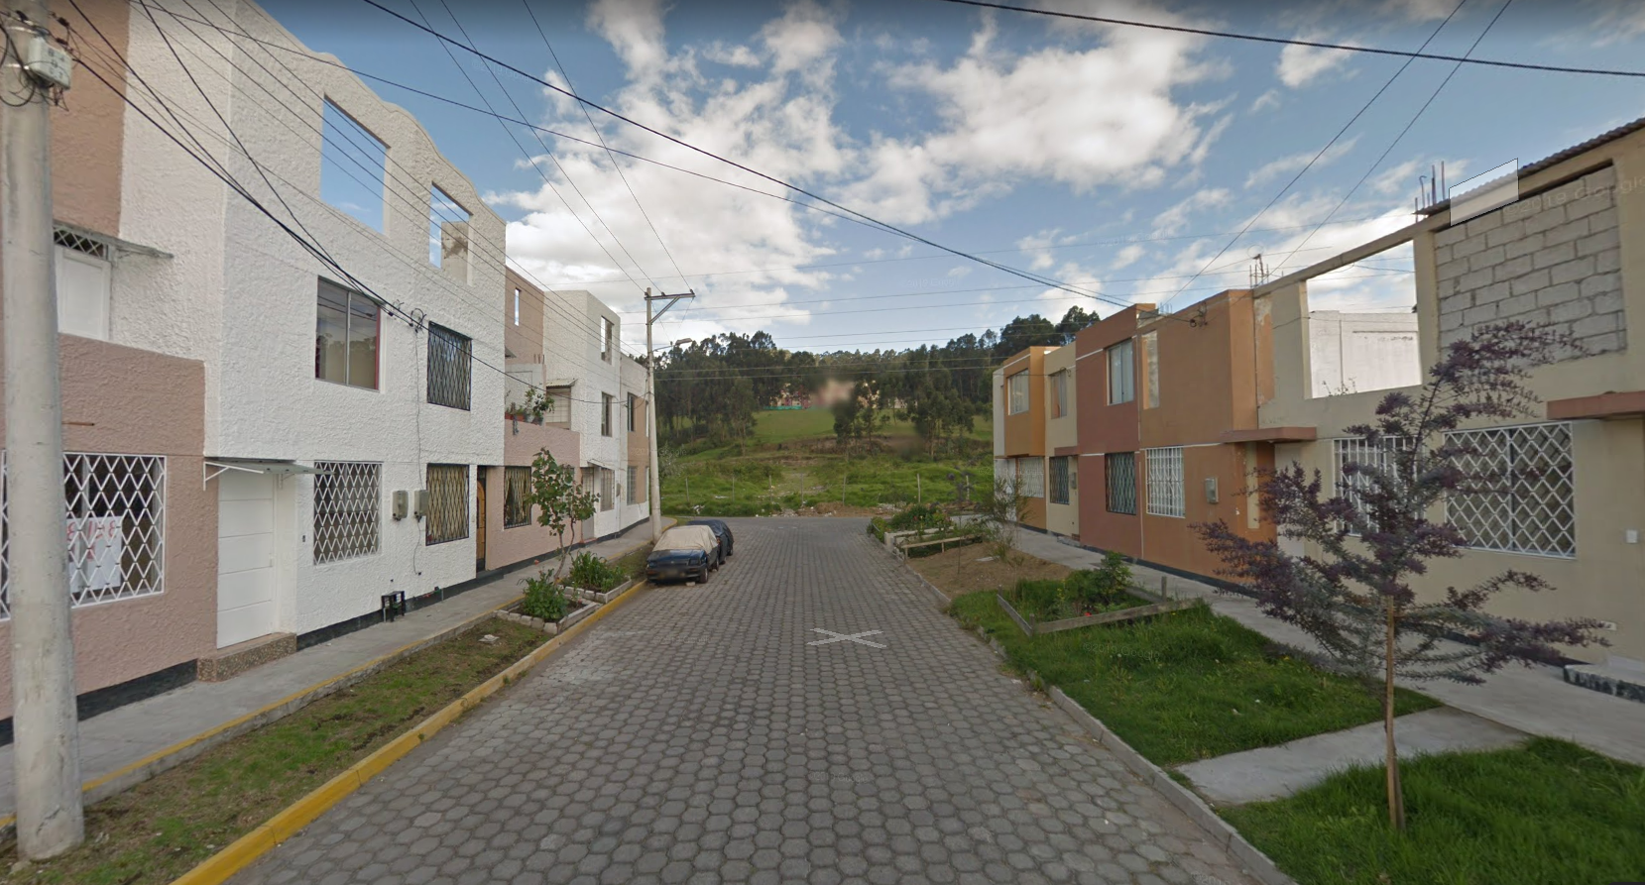
Calle Transversal 2

TRAFICO Y MOVILIDAD
AV. SIMON BOLIVAR
AV. PEDRO VICENTE MALDONADO
Transversal 3
AV. TURUBAMBA
Ingreso ciudad Jardín
Área proyecto

radio 800 metros
conflictos
Trafico flujo usual
bajo rapido normal lento

No existen vías de rápida velocidad dentro de un radio de 800m, La Av. Pedro Vicente Maldonado más cercana es la que cuenta con un tráfico elevado. Y la Av. Simón Bolívar es una constante de flujo vehicular moderado.
Las vías locales señaladas dentro del radio no se congestionan durante las 24 horas, llegando a un nivel bajo de congestión en horas pico.
Existen intersecciones donde hay conflictos de paso vehicular debido a vías en mal estado o incompletas. Existen otras vías donde el vehículo no transita por falta de culminación de obras o interrupciones en las calzadas

Av. Pedro Vicente Maldonado
- Vía de alta velocidad
- Alta congestión vehicular
Av. Simón Bolívar
- Vía de alta velocidad
- Media congestión vehicular en horas pico
Av. Turubamba
- Vía de media velocidad
- Inconclusa
- Trafico de flujo normal
Vía colectoras y locales
- No alcanzan un punto de flujo lento o tráfico elevado por ser zonas limítrofes de la ciudad
Existen puntos de congestión y caos vehicular leve en intersecciones de la calle transversal 3 con Av. Turubamba y con la Av. Simón Bolívar e ingreso a ciudad jardín. Otro punto de congestión y caos vehicular cerca al terminal sur de la ecovia.

PROYECTO BARRIO SAN VICENTE DE TERRANOVA

AREA A INTERVENIR
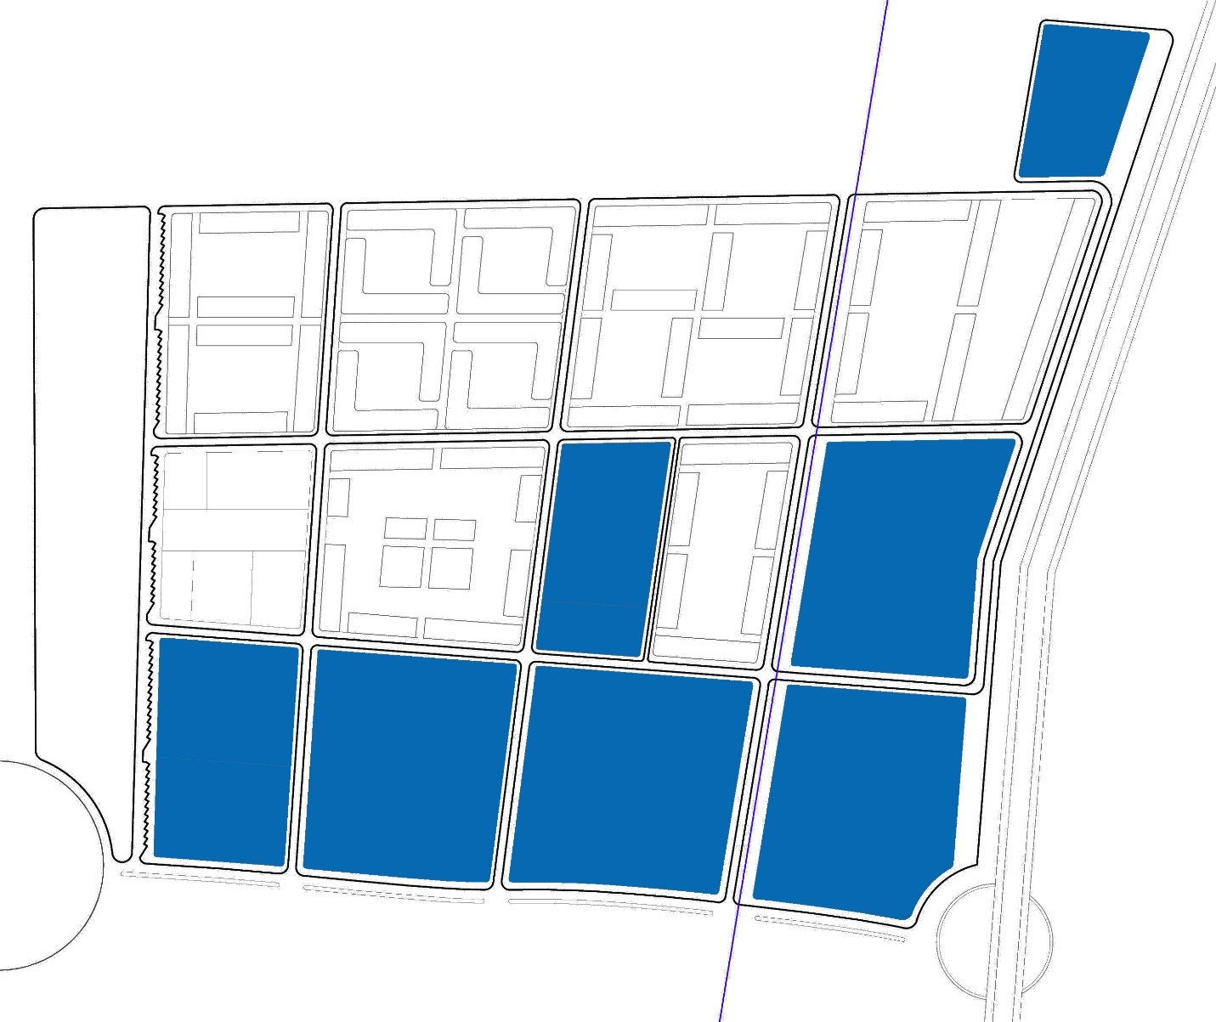
Mz11
Mz10
Mz9a
Mz9b
Mz12
Mz8
Eq2
Eq9
Eq1

JUSTIFICATIVO

Luego de la adquisición de estos terrenos por parte de ASOPROVISCAL, los socios desean habilitar su suelo para poder construir sus viviendas de modo diferente a la ordenanza vigente, no desean vivir en conjuntos residenciales más bien que cada uno de los socios tenga su terreno individual, donde la decisión de cómo, cuándo y cuanto construir sea de acuerdo a las necesidades de cada uno de ellos. También por parte de la asociación se decide realizar una unidad educativa en el Eq 2.

FASES

Para hacer efectivo lo mencionado anteriormente, se realiza la reforma a la actual ordenanza especial Nro. 0017 con el fin de detallar la nueva forma de habilitación del suelo en las manzanas destinadas a conjuntos residenciales y el nuevo cambio en los equipamientos: Eq1, Eq2 y Eq9.
Técnicamente el Proyecto “Barrio San Vicente de Terranova” consta primero de otorgar un nuevo uso de suelo y nueva zonificación a la existente que se detalla en el siguiente cuadro.
 | Zonificación actual | Zonificación nueva | Uso de suelo actual | Uso de suelo nuevo
Manzana 8 | ZC(Z2) | D203-80 | RU1 | RU2
Manzana 9a | ZC(Z2) | D203-80 | RU1 | RU2
Manzana 9b | ZC(Z2) | D203-80 | RU1 | RU2
Manzana 10 | ZC(Z2) | D203-80 | RU1 | RU2
Manzana 11 | ZC(Z2) | D203-80 | RU1 | RU2
Manzana 12 | ZC(Z2) | D203-80 | RU1 | RU2
EQ1 | ZC(Z2) | D203-80 | RU1 | RU2
EQ2 | ZC(Z2) | A604-50 | RU1 | RU2
EQ9 | ZC(Z2) | D203-80 | RU1 | RU2

En el EQ2 se modificará de equipamiento de cultura a un equipamiento de educación, que será destinado a una unidad educativa a nivel barrial. Y el EQ9 no será destinado para uso múltiple, el EQ1 no será destinado para un equipamiento de cultura. Ahí se desarrollarán un loteamiento como en las manzanas 8, 9A, 9B, 10, 11 y 12.
ZC. - Se define como áreas de promoción especial, desarrollo de proyectos urbanísticos y zonas especiales de desarrollo económico. En otras palabras, estos terrenos no cuentan con datos fijos de lote mínimo, frente mínimo, COS en planta baja, COS total, altura, número de pisos, retiros y forma de ocupación del suelo.
D203-80.- Determina que:
Forma de ocupación de suelo: (D) Sobre línea de fabrica
Lote mínimo: 200.00 m2
Frente mínimo: 10.00 m
COS en planta baja: 80%
COS total: 240%
Altura: 12.00 m
Número de pisos: 3
Retiro frontal: 0 m
Retiros laterales: 0 m
Retiro posterior: 3 m
Distancia entre bloques 6m

A604-50.- Determina que:
Forma de ocupación de suelo: (A) Aislada
Lote mínimo: 600.00 m2
Frente mínimo: 10.00 m
COS en planta baja: 50%
COS total: 200%
Altura: 20.00 m
Número de pisos: 4
Retiro frontal: 3 m
Retiros laterales: 3 m
Retiro posterior: 3 m
Distancia entre bloques 6m

RU1.- Residencial Urbano 1, zonas de uso residencial en las cuales se permite el desarrollo de equipamientos, comercios y servicios de nivel barrial y sectorial. Los equipamientos podrán ocupar el 100% del COS Total, las actividades de comercio y servicios podrán ocupar hasta un máximo del 50% de COS PB.

RU2.- Residencial Urbano 2, zonas de uso residencial en que se permite el desarrollo de equipamientos, comercios y servicios de nivel barrial, sectorial y zonal, así como industrias de bajo impacto. Los equipamientos podrán ocupar el 100% del COS Total; las actividades de comercio y servicios podrán ocupar hasta un máximo del 70% del COS Total y las actividades industriales de bajo impacto (II1A) podrán ocupar el 100% del COS PB.

Obtenido toda la información de las características de cada predio se empieza el trazado de los nuevos lotes a ubicarse en cada una de las manzanas. Para la morfología de este nuevo trazado se toma en cuenta ejes de acción paralelas a los ejes viales existentes para mantener una sincronía con el entorno construido.

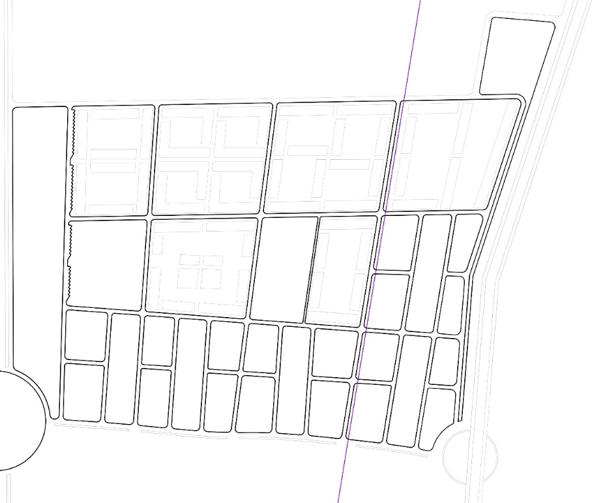

Nota: Las manzanas de origen se subdividen con nuevas vías, para conformar otra estructura urbanística con las características de la nueva zonificación propuesta.

El punto de partida para el trazo de la trama urbana se basa en los ejes viales propuestos con anterioridad en donde se prioriza ángulos perpendiculares con referentes a las vías adyacentes creando así una cuadricula de diseño regular, además las nuevas proyecciones viales permiten al individuo dirigirse a zonas específicas con una mayor facilidad debido a que las manzanas han sido fragmentadas evitando rodear una distancia mayor para llegar al destino.
El proyecto no es solo lograr la subdivisión de lotes de cada manzana si no integrar las áreas verdes de las mismas mediante la trama urbana generada, esta nueva distribución permite que cada predio pueda poner su área de comercio dentro de su propiedad para crear así una red de servicios para los habitantes.
Se ubica las áreas verdes en los puntos centrales de cada manzana con el fin de que los habitantes tengan la misma distancia accesible para ocupar el lugar. Con esto se logra que cada habitante este a la misma distancia de estas zonas.

DATOS TECNICOS

El desarrollo del proyecto se basó en las Normas vigentes del MDMQ, El loteamiento final consta en el plano PU-04.

TRAMA VIAL

- Vía expresa. - Futura Av. Padre Carolo, 70 m de ancho (derecho de vía); doble sentido, 6 carriles vehiculares de 22 m de ancho (c/carril de 3.65m); parterre central arborizado, 6m de ancho; faja lateral adicional para circulación interna de manzana de 7 m; faja adicional de espacio público de 5 m. (fuera de derecho de vía)
- Colectora. - Escalón 3, 23 m de ancho; doble sentido, 4 carriles vehiculares de ancho mínimo de 14 m (c/carril 3.50m); parterre central de 3m de ancho; 2 aceras laterales de 3.00 m de ancho cada una.

Locales tipo A.- que serán:

A1. Vía línea alta tensión “1”: 25m de ancho:
Calzada de 6m (dos carriles de 3m)
Acera occidental de 5.30m
Acera oriental de 13.70 m

Locales tipo B

B1. Paseo Comercial (frente al parque), ancho 20m
Calzada de 6m (dos carriles de 3m);
Acera occidental: Acera arborizada de 4m;
hasta el borde del parque; y ya dentro del área
de este, una ciclovía de 2m.
Acera oriental: 10.00 m

B2. Calle Transversal 3, 16m de ancho;
Calzada de 7m (dos carriles de 3.5m);
Acera norte de 3.5m
Acera sur arborizada de 5.5m total
con carril de estacionamiento lateral en banda
diferenciada discontinua de 2.25m.

Locales tipo C

C. 1. Calles Transversal 1 y 2, 13m de ancho;
Calzada de 7m (dos carriles de 3.50 m);
2 aceras de 3.00m de ancho cada una.
C.2. Calles “X” y “X-1”, 12 m de ancho;
Calzada de 6m (dos carriles de 3.00m);
2 aceras de 3.00m de ancho cada una.
C.3. Calles “Atacazo”, “Iliniza”, “Antizana”, “Sincholagua”,
“Casitagua”, “Pasochoa”, “Mojanda”, “Ilaló”, “Sangay”
y Calle “Pululahua”, 10 metros de ancho;
Calzada de 6.00 m (dos carriles de 3.00m)
2 aceras de 2.00 m de ancho cada una.
Calle “Carihuairazo”, 8 m de ancho;
Calzada de 5.6m (dos carriles de 2.8m)
2 aceras de 1.2m de ancho cada una
C.4. Calle “Y”, 15 metros de ancho
Calzada de 7m (dos carriles de 3.5m)
Acera oriental de 4.5m y acera occidental de 3.5m

RADIOS DE GIRO

Para radios mínimos de curvatura en los bordillos de aceras y en intersecciones viales se considerarán las siguientes especificaciones técnicas:

- En vías arteriales: 10.00 metros
- Entre vías arteriales y colectoras: 10.00 metros
- En vías colectoras: 7.00 metros
- Entre vías colectoras y vías locales: 7.00 metros
- En vías locales: 5.00 metros

LOTEAMIENTO

CONDICIONANTES:
Las habilitaciones del suelo deben observar las dimensiones y las superficies de los lotes establecidos en los instrumentos reglamentarios metropolitanos.

NUMERO TOTAL DE LOTES: 452 lotes

INFRAESTRUCTURA.

Se construirán según las regulaciones y especificaciones técnicas del Distrito Metropolitano de Quito o sus empresas
- Los proyectos de instalación de redes de agua potable y alcantarillado, incluyendo las acometidas domiciliarias, así como los de instalación de las redes de distribución de energía eléctrica para servicio domiciliario y alumbrado de calles, serán revisados y aprobados por las respectivas Empresas Municipales, EEQ. S. A. y ANDINATEL.
- Las urbanizaciones se someterán a las normas y disposiciones de prevención de incendios del Cuerpo Metropolitano de Bomberos de Quito.
- Aceras: Se construirán bajo los lineamientos de las normas técnicas de arquitectura y urbanismo. El ancho mínimo será variable de acuerdo al tipo de vía.

AREAS VERDES

San Vicente de Terranova transfieren al Municipio del Distrito Metropolitano de Quito como Contribución de área verde y comunal, un área total de 9 192.96 m2 del área útil de los lotes, de conformidad al siguiente detalle:

CUADRO DE LINDEROS
Ubicación | Superficie (m2) | Lindero Norte | Lindero Sur | Lindero Este | Lindero Oeste
Manzana 8 | 1.350,58 | 20,09 mts con lote 29 y 20,09 mts con lote 30 | 20,09 mts con lote 60 y 20,09 mts con lote 61 | 33,77 mts con calle Ilaló | 33,77 mts con calle Mojanda
Manzana 9 | 1.333,63 | 20 mts con lote 108 y 20 mts con lote 109 | 20 mts con lote 127 y 20 mts con lote 128 | 33,34 mts con calle Iliniza | 33,34 mts con calle X
Manzana 10 | 1.331,87 | 20 mts con lote 165 y 20 mts con lote 166 | 20 mts con lote 198 y 20 mts con lote 199 | 33,30 mts con calle Antisana | 33,30 mts con calle Sincholagua
Manzana 11 | 1.584,34 | 20 mts con lote 252 y 20 mts con lote 253 | 20 mts con lote 287 y 20 mts con lote 288 | 39,61 mts con calle Pasochoa | 39,61 mts con calle Casitagua
Manzana 12 | 1.339,71 | 20,09 mts con lote 340 y 20 mts con lote 341 | 20,09 mts con lote 368 y 20 mts con lote 369 | 33,49 mts con calle Ilaló | 33,49 mts con calle Mojanda
EQ1 | 1288,51 | 17,51 mts con lote 411 y 17,51 mts con lote 429 | 43,06 mts con EQ2 | 3,30 mts con lote 430, 14 mts con lote 431, 14,42 mts con lote 432 y 30,82 mts con calle Carihuairazo | 11,61 mts con lote 412, 14 mts con lote 413, 14,42 mts con lote 414 y 23,29 mts con calle Carihuairazo
EQ9 | 1052,61 | 29,63 mts con lote 23 | 23,38 mts con lote 24 | 42,02 mts con Av. Padre Carolo | 40,72 mts con calle Pululahua
 | 9.281,25

4.7. CUADRO DE AREAS

CUADRO DE AREAS MZ8
 | m2
AREA DE ESCRITURA | 22307,00
AREA DE LEVANTAMIENTO | 22641,07
 | m2 | % AREA UTIL | % AREA TOTAL
AREA VIAS PROYECTADAS | 4214,21 |  | 18,61
AREA UTIL | 18426,86 | 100,00 | 81,39
AREA VERDE | 1350,58 | 7,33 | 5,97
AREA A SUBDIVIDIR | 17076,28 | 92,67 | 75,42
AREA TOTAL | 22641,07 |  | 100,00
CUADRO DE AREAS MZ9
 | m2
AREA DE ESCRITURA | 16122,00
AREA DE LEVANTAMIENTO | 16364,80
 | m2 | % AREA UTIL | % AREA TOTAL
AREA VIAS PROYECTADAS | 2155,12 |  | 13,17
AREA UTIL | 14209,68 | 100,00 | 86,83
AREA VERDE | 1333,63 | 9,39 | 8,15
AREA A SUBDIVIDIR | 12876,05 | 90,61 | 78,68
AREA TOTAL | 16364,80 |  | 100,00
CUADRO DE AREAS MZ10
 | m2
AREA DE ESCRITURA | 23246,00
AREA DE LEVANTAMIENTO | 23723,65
 | m2 | % AREA UTIL | % AREA TOTAL
AREA VIAS PROYECTADAS | 4161,54 |  | 17,54
AREA UTIL | 19562,11 | 100,00 | 82,46
AREA VERDE | 1331,87 | 6,81 | 5,61
AREA A SUBDIVIDIR | 18230,24 | 93,19 | 76,84
AREA TOTAL | 23723,65 |  | 100,00
CUADRO DE AREAS MZ11
 | m2
AREA DE ESCRITURA | 24977,00
AREA DE LEVANTAMIENTO | 26442,88
 | m2 | % AREA UTIL | % AREA TOTAL
AREA VIAS PROYECTADAS | 4337,72 |  | 16,40
AREA UTIL | 22105,16 | 100,00 | 83,60
AREA VERDE | 1584,34 | 7,17 | 5,99
AREA A SUBDIVIDIR | 20520,82 | 92,83 | 77,60
AREA TOTAL | 26442,88 |  | 100,00
CUADRO DE AREAS MZ12
 | m2
AREA DE ESCRITURA | 22144,09
AREA DE LEVANTAMIENTO | 21901,38
 | m2 | % AREA UTIL | % AREA TOTAL
AREA VIAS PROYECTADAS | 4071,38 |  | 18,59
AREA UTIL | 17830,00 | 100,00 | 81,41
AREA VERDE | 1339,71 | 7,51 | 6,12
AREA A SUBDIVIDIR | 16490,29 | 92,49 | 75,29
AREA TOTAL | 21901,38 |  | 100,00
CUADRO DE AREAS EQ1
 | m2
AREA DE ESCRITURA | 9528,97
AREA DE LEVANTAMIENTO | 9528,97
 | m2 | % AREA UTIL | % AREA TOTAL
AREA VIAS PROYECTADAS | 949,18 |  | 9,96
AREA UTIL | 8579,79 | 100,00 | 90,04
AREA VERDE | 1288,51 | 15,02 | 13,52
AREA A SUBDIVIDIR | 7291,28 | 84,98 | 76,52
AREA TOTAL | 9528,97 |  | 100,00
CUADRO DE AREAS EQ9
 | m2
AREA DE ESCRITURA | 7857,00
AREA DE LEVANTAMIENTO | 7890,87
 | m2 | % AREA UTIL | % AREA TOTAL
AREA VIAS PROYECTADAS | 880,25 |  | 11,16
AREA UTIL | 7010,62 | 100,00 | 88,84
AREA VERDE | 1052,61 | 15,01 | 13,34
AREA A SUBDIVIDIR | 5958,01 | 84,99 | 75,51
AREA TOTAL | 7890,87 |  | 100,00
CUADRO DE AREAS EQ2
 | m2
AREA DE ESCRITURA | 2504,66
AREA DE LEVANTAMIENTO | 2504,66
 | m2 | % AREA UTIL | % AREA TOTAL
AREA VIAS PROYECTADAS | 0,00 |  | 0,00
AREA UTIL | 2504,66 | 100,00 | 100,00
AREA VERDE | 0,00 | 0,00 | 0,00
AREA A SUBDIVIDIR | 0,00 | 0,00 | 0,00
AREA TOTAL | 2504,66 |  | 100,00

CUADRO DE AREAS GENERAL
 | m2
AREA DE ESCRITURA | 128686,72
AREA DE LEVANTAMIENTO | 130998,28
 | m2 | % AREA UTIL | % AREA TOTAL
AREA VIAS PROYECTADAS | 20769,40 |  | 15,85
AREA UTIL | 110228,88 | 100,00 | 84,15
AREA VERDE | 9281,25 | 8,42 | 7,09
AREA A SUBDIVIDIR | 100947,63 | 91,58 | 77,06
AREA TOTAL | 130998,28 |  | 100,00

